Приложение №7

к Порядку взаимодействия муниципального казенного учреждения "Районное управление образования" муниципального района "Ленский район", подведомственного администратора доходов бюджета муниципального района «Ленский район», с муниципальными казенными образовательными учреждениями, реализующих основную образовательную программу дошкольного образования, для начисления, учета и контроля родительской пла
«Инструкция по заполнению табеля учета посещаемости детей в 1С: БГУ»
Раздел Платное обучение (далее Табели учета посещаемости детей).
1. Для регистрации учета посещаемости детей в программе применяется документ Табель учета посещаемости детей (рис. 1).
При вводе нового документа реквизит Дата устанавливается автоматически по текущей дате компьютера, дату можно изменить вручную. Номер - присваивается после записи.
В шапке документа указываются:
- Группа – группа детского дошкольного учреждения;
- Период начисления – месяц, за который составлен табель.
При указании периода начисления Количество дней в месяце и Количество рабочих дней проставляются автоматически согласно графику работы выбранной группы по услугам.
В реквизите Вид табеля - выбрать, как составляется табель:
- По Дням - в табличной части документа дни непосещений вводятся в соответствующую колонку по дате;
- Сводно - вводится сводное количество оплачиваемых (Н(о)) и неоплачиваемых (Н(н)) невыходов за месяц в целом.
Опция Родительская плата устанавливается, если вводятся сведения по расчетам за родительскую плату (присмотр и уход за детьми) для заданной группы детского учреждения.

Рис. 1
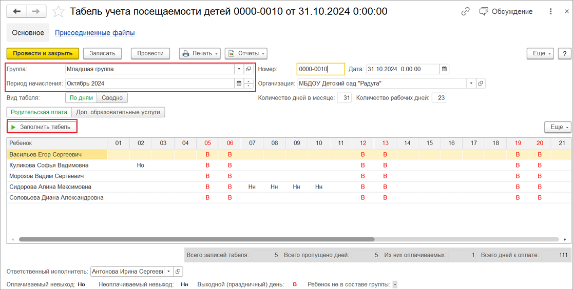
2. Для заполнения табличной части документа предназначена кнопка Заполнить табель командной панели табличной части.
Табличная часть документа будет заполнена списком детей, посещающих указанную в шапке документа группу детского учреждения.
Если табель заполняется по дням, детям, у которых в месяце формирования табеля были пропуски посещений, необходимо в колонке, соответствующей дню пропуска, выбрать из выпадающего списка признак непосещения:
- Н(о) – оплачиваемое непосещение (день, в который зафиксировано такое непосещение при расчете месячной платы включается в оплачиваемые дни);
- Н(н) – неоплачиваемое непосещение (день с данным видом непосещения при расчете месячной платы исключается из числа оплачиваемых дней).
Если табель заполняется сводно, в строке для ребенка указывается общее количество оплачиваемых и неоплачиваемых невыходов за месяц в целом в графах Н(о) и Н(н) соответственно.
В колонке Причины непосещения можно вызвать диалог редактирования текстовой информации для краткого описания причин пропуска посещений.
Для вида табеля По дням после заполнения всех реквизитов можно сформировать печатную форму табеля (рис. 10).
Рис. 10
